**Testy**

W naszych testach braliśmy pod uwagę końcowe wartości funkcji celu dla uruchomienia algorytmu i ilość iteracji, które były potrzebne, aby tę wartość znaleźć. Wszystkie testy niezwiązane z konkretnym parametrem zostały przeprowadzone dla następujących – startowych parametrów:

Rozmiar populacji = 10,

Metoda selekcji – rankingowa,

% rodziców = 0.3,

Szansa na krzyżowanie = 0.3,

Rodzaj mutacji – pojedyncza,

Krzyżowanie – rows_idx

Maksymalna liczba iteracji – 300

Parametr zatrzymania algorytmu bez zmian – 30 iteracji

Tab.1. Parametry populacji początkowej dla testów: 1, 2, 7, 8, 10, 12.1, 13.

|  |  |  |  |  |  |  |  |  |  |  |  |  |
| --- | --- | --- | --- | --- | --- | --- | --- | --- | --- | --- | --- | --- |
| Funkcje celu dla populacji początkowej | | | | | | | | | | | | |
| 2936.06 | 3171.68 | 2760.50 | | 3351.97 | 2585.49 | | 3121.30 | 3385.85 | 2273.09 | | 1928.89 | 3177.07 |
| Średnia | | | Wartość MAX | | | Wartość MIN | | | | Odchyl. Stand. | | |
| 2869.19 | | | 3385.85 | | | 1928.89 | | | | 385.758 | | |

Tab.2. Parametry populacji początkowej dla testów: 3, 4, 5, 6, 11, 12.2, 14.

|  |  |  |  |  |  |  |  |  |  |  |  |  |
| --- | --- | --- | --- | --- | --- | --- | --- | --- | --- | --- | --- | --- |
| Funkcje celu dla populacji początkowej | | | | | | | | | | | | |
| 1261.49 | 3337.96 | 2646.83 | | 1148.48 | 3165.69 | | 3568.29 | 2473.03 | 1510.64 | | 2927.44 | 1400.75 |
| Średnia | | | Wartość MAX | | | Wartość MIN | | | | Odchyl. Stand. | | |
| 2344.06 | | | 3568.29 | | | 1148.48 | | | | 810.98 | | |

Tab.3. Parametry populacji początkowej dla testu: 9.

|  |  |  |  |  |  |  |  |  |  |  |  |  |
| --- | --- | --- | --- | --- | --- | --- | --- | --- | --- | --- | --- | --- |
| Funkcje celu dla populacji początkowej | | | | | | | | | | | | |
| 3382.83 | 3305.11 | 6464.31 | | 4803.97 | 4030.23 | | 3340.64 | 3334.48 | 3384.86 | | 4607.39 | 2397.72 |
| Średnia | | | Wartość MAX | | | Wartość MIN | | | | Odchyl. Stand. | | |
| 3905.15 | | | 6464.31 | | | 2397.72 | | | | 857.06 | | |

1. Test jakości rozwiązania w zależności od **rozmiaru populacji**.

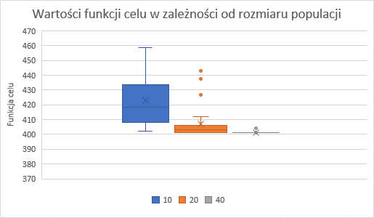

Rys. 4.1. Wykres wartości funkcji celu w zależności od rozmiaru populacji

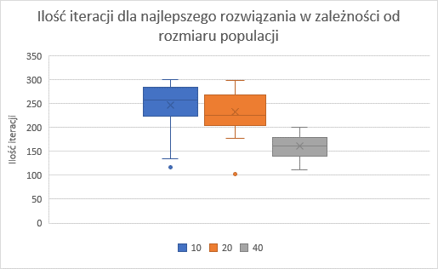

Rys. 4.2. Wykres ilości iteracji w zależności od rozmiaru populacji

Tab. 3. Wartości statystyczne dla rozmiaru populacji=10

|  |  |  |  |  |  |
| --- | --- | --- | --- | --- | --- |
| Populacja = 10 | Średnia | Max | Min | Odchylenie standardowe | Błąd względny |
| Funkcja celu | 422.65 | 458.47 | 401.97 | 13.97 | 5.14% |
| Ilość iteracji | 246.27 | 300 | 116 | 37.48 | - |

Tab. 4. Wartości statystyczne dla rozmiaru populacji=20

|  |  |  |  |  |  |
| --- | --- | --- | --- | --- | --- |
| Populacja = 20 | Średnia | Max | Min | Odchylenie standardowe | Błąd względny |
| Funkcja celu | 406.85 | 443.16 | 401.06 | 6.60 | 1.44% |
| Ilość iteracji | 232.23 | 299 | 103 | 35.52 | - |

Tab. 5. Wartości statystyczne dla rozmiaru populacji=40

|  |  |  |  |  |  |
| --- | --- | --- | --- | --- | --- |
| Populacja = 40 | Średnia | Max | Min | Odchylenie standardowe | Błąd względny |
| Funkcja celu | 401.32 | 404.01 | 401.06 | 0.45 | 0.07% |
| Ilość iteracji | 161.03 | 201 | 111 | 20.17 | - |

Jak widzimy, najlepsze wyniki zostały osiągnięte przy największym rozmiarze populacji, który   
w tym przypadku wynosi 40 osobników. Widzimy to zarówno po tym, że wartości funkcji celu mieściły się w bardzo małym zakresie i wartości były zdecydowane najmniejsze oraz przedział ilości iteracji, po którym znaleziono najlepsze rozwiązanie również jest dużo mniejsza w porównaniu do dwóch innych przypadków. Najgorzej wypadł test dla rozmiaru populacji równym 10, ponieważ wartości funkcji celu były bardzo rozproszone, a średnia ilość iteracji również była największa.

1. Test jakości rozwiązania w zależności od **ilości wybieranych rodziców z populacji   
   (% rodziców).**

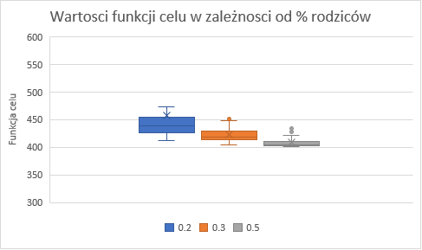

Rys. 4.3. Wykres wartości funkcji celu w zależności od % rodziców

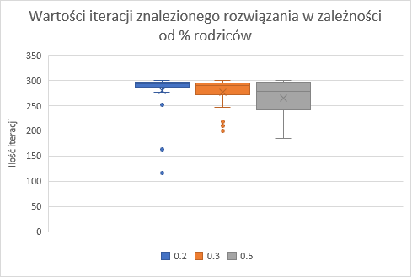

Rys. 4.4. Wykres ilości potrzebnych iteracji w zależności od % rodziców

Tab. 6. Wartości statystyczne dla procentu rodziców = 20%

|  |  |  |  |  |  |
| --- | --- | --- | --- | --- | --- |
| % rodziców = 20% | Średnia | Max | Min | Odchylenie standardowe | Błąd względny |
| Funkcja celu | 457.36 | 821.2 | 411.87 | 37.80 | 11.04% |
| Ilość iteracji | 280 | 300 | 116 | 22.60 | - |

Tab. 7. Wartości statystyczne dla procentu rodziców = 30%

|  |  |  |  |  |  |
| --- | --- | --- | --- | --- | --- |
| % rodziców = 30% | Średnia | Max | Min | Odchylenie standardowe | Błąd względny |
| Funkcja celu | 422.20 | 451.43 | 404.37 | 9.81 | 4.41% |
| Ilość iteracji | 276.23 | 300 | 199 | 22.39 | - |

Tab. 8. Wartości statystyczne dla procentu rodziców = 50%

|  |  |  |  |  |  |
| --- | --- | --- | --- | --- | --- |
| % rodziców = 50% | Średnia | Max | Min | Odchylenie standardowe | Błąd względny |
| Funkcja celu | 408.45 | 433.55 | 401.11 | 6.61 | 1.83% |
| Ilość iteracji | 265.33 | 300 | 184 | 29.64 | - |

Jak widzimy, najlepsze wyniki zostały osiągnięte przy największym procencie rodziców, których wybieramy z naszej populacji, który w tym przypadku wynosi 50%. Widzimy to zarówno po tym, że wartości funkcji celu osiągały zdecydowanie najniższe wartości oraz mieściły się w bardzo małym zakresie. Możemy również zaobserwować, że w tym przypadku algorytm nie zawsze dochodził do maksymalnej ilości iteracji, co oznacza, że szybciej zbiegał do wartości minimalnej.

Najgorzej wypadł test dla wartości równej 20%, ponieważ wartości funkcji celu były najwyższe, a dodatkowo najbardziej rozproszone. Algorytm praktycznie zawsze kończył się wraz z dojściem do maksymalnej ilości iteracji.

1. Test jakości rozwiązania w zależności od **szansy na krzyżowanie osobników.**

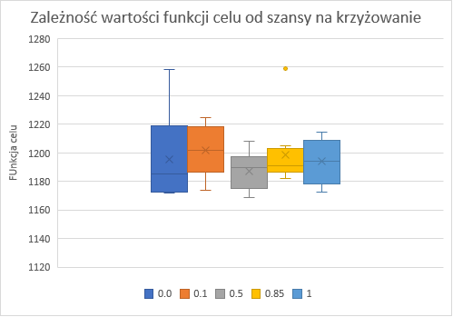

Rys. 4.5. Wykres zależności funkcji celu od szansy na krzyżowanie.

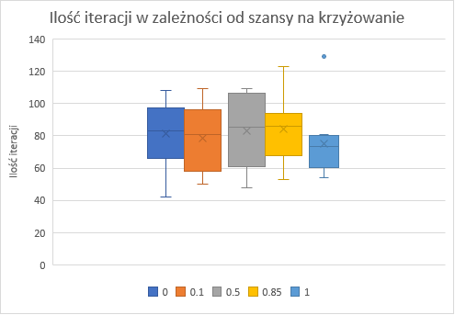

Rys. 4.6. Wykres ilości iteracji algorytmu w zależności od szansy na krzyżowanie.

Tab. 9. Wartości statystyczne dla szansy krzyżowania = 0

|  |  |  |  |  |  |
| --- | --- | --- | --- | --- | --- |
| Szansa krzyżowania = 0 | Średnia | Max | Min | Odchylenie standardowe | Błąd względny |
| Funkcja celu | 1195.57 | 1258.24 | 1171.70 | 22.02 | 2.04% |
| Ilość iteracji | 81.10 | 108 | 116 | 15.90 | - |

Tab. 10. Wartości statystyczne dla szansy krzyżowania = 0.1

|  |  |  |  |  |  |
| --- | --- | --- | --- | --- | --- |
| Szansa krzyżowania = 0.1 | Średnia | Max | Min | Odchylenie standardowe | Błąd względny |
| Funkcja celu | 1201.57 | 1224.85 | 1173.65 | 13.69 | 2.38% |
| Ilość iteracji | 78.5 | 109 | 50 | 17.30 | - |

Tab. 11. Wartości statystyczne dla szansy krzyżowania = 0.5

|  |  |  |  |  |  |
| --- | --- | --- | --- | --- | --- |
| Szansa krzyżowania = 0.5 | Średnia | Max | Min | Odchylenie standardowe | Błąd względny |
| Funkcja celu | 1187.38 | 1208.45 | 1168.94 | 10.89 | 1.58% |
| Ilość iteracji | 83 | 109 | 48 | 21.00 | - |

Tab. 12. Wartości statystyczne dla szansy krzyżowania = 0.85

|  |  |  |  |  |  |
| --- | --- | --- | --- | --- | --- |
| Szansa krzyżowania = 0.85 | Średnia | Max | Min | Odchylenie standardowe | Błąd względny |
| Funkcja celu | 1198.36 | 1258.70 | 1182.33 | 14.11 | 1.36% |
| Ilość iteracji | 84 | 123 | 53 | 15.60 | - |

Tab. 13. Wartości statystyczne dla szansy krzyżowania = 1

|  |  |  |  |  |  |
| --- | --- | --- | --- | --- | --- |
| Szansa krzyżowania = 1 | Średnia | Max | Min | Odchylenie standardowe | Błąd względny |
| Funkcja celu | 1194.41 | 1214.74 | 1172.30 | 14.45 | 1.89% |
| Ilość iteracji | 75.1 | 129 | 54 | 13.70 | - |

Jak widzimy z tych wykresów, nie można jednoznacznie stwierdzić jak wartość prawdopodobieństwa krzyżowania daje najlepsze wyniki. Na wykresie wartości celu najlepiej prezentują się wartości dla szansy równej 0.5, natomiast algorytm wykonuje średnio najmniej iteracji dla wartości 1.

1. Test jakości rozwiązania w zależności od wybranej **metody selekcji.**

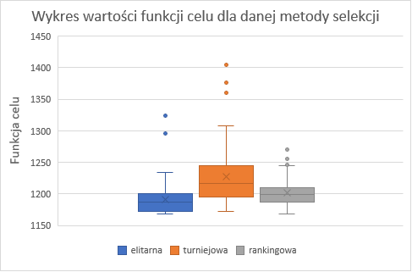

Rys. 4.7. Wykres wartości funkcji celu w zależności od wybranej metody selekcji.

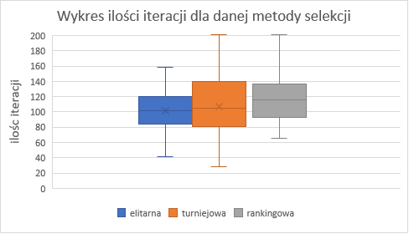

Rys. 4.8. Wykres ilości iteracji w zależności od metody selekcji

Tab. 14. Wartości statystyczne dla metody elitarnej

|  |  |  |  |  |  |
| --- | --- | --- | --- | --- | --- |
| Metoda elitarna | Średnia | Max | Min | Odchylenie standardowe | Błąd względny |
| Funkcja celu | 1191.35 | 1323.25 | 1168.94 | 17.57 | 1.92% |
| Ilość iteracji | 101.15 | 158 | 41 | 22.15 | - |

Tab. 15. Wartości statystyczne dla metody turniejowej

|  |  |  |  |  |  |
| --- | --- | --- | --- | --- | --- |
| Metoda turniejowa | Średnia | Max | Min | Odchylenie standardowe | Błąd względny |
| Funkcja celu | 1226.86 | 1404.94 | 1172.30 | 33.10 | 4.65% |
| Ilość iteracji | 107.37 | 201 | 28 | 31.59 | - |

Tab. 16. Wartości statystyczne dla metody rankingowej

|  |  |  |  |  |  |
| --- | --- | --- | --- | --- | --- |
| Metoda rankingowa | Średnia | Max | Min | Odchylenie standardowe | Błąd względny |
| Funkcja celu | 1201.42 | 1270.67 | 1168.94 | 15.77 | 2.78% |
| Ilość iteracji | 119.27 | 201 | 65 | 26.21 | - |

Jak możemy zaobserwować najlepsze wyniki zostały osiągnięte dla selekcji elitarnej. Uzyskujemy dla niej najmniejszą średnią wartość funkcji celu oraz potrzeba średnio najmniej iteracji, aby znaleźć najlepsze końcowe rozwiązanie. Najgorsze wyniki algorytm uzyskuje dla metody turniejowej. Średnia wartość funkcji celu jest zdecydowanie najwyższa, wyniki są również najbardziej rozproszone. Jeśli chodzi o iteracje, to dla turniejowej przyjmują one największy zakres wartości.

1. Test jakości rozwiązania w zależności od **metody mutacji.**

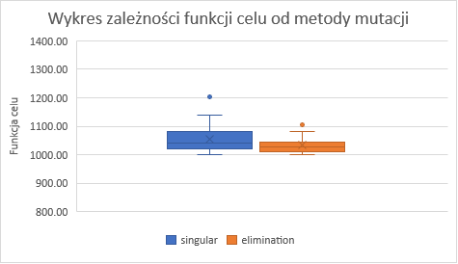

Rys. 4.9. Wykres zależności funkcji celu od metody mutacji

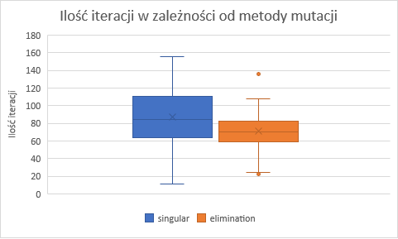

Rys. 4.10. Wykres zależności ilości iteracji od metody mutacji

Tab. 17. Wartości statystyczne dla mutacji pojedynczej

|  |  |  |  |  |  |
| --- | --- | --- | --- | --- | --- |
| Mutacja pojedyncza | Średnia | Max | Min | Odchylenie standardowe | Błąd względny |
| Funkcja celu | 1055.00 | 1203.32 | 1000.10 | 34.88 | 5.49% |
| Ilość iteracji | 87.43 | 156 | 11 | 29.73 | - |

Tab. 18. Wartości statystyczne dla mutacji z eliminacją

|  |  |  |  |  |  |
| --- | --- | --- | --- | --- | --- |
| Mutacja z eliminacją | Średnia | Max | Min | Odchylenie standardowe | Błąd względny |
| Funkcja celu | 1033.14 | 1114.36 | 1000.35 | 20.64 | 3.28% |
| Ilość iteracji | 71.67 | 136 | 23 | 17.64 | - |

Lepsze wyniki zostały osiągnięte dla mutacji z eliminacją. Wskazuje na to zarówno niższa średnia wartość funkcji celu, jaki i jej mniejsze rozproszenie. Podobny efekt mamy na wykresie ilości iteracji potrzebnej do znalezienia końcowego rozwiązania. Wartości dla mutacji   
z eliminacją są niższe i dużo mniej rozproszone.

1. Test jakości rozwiązania w zależności od **metody krzyżowania.**

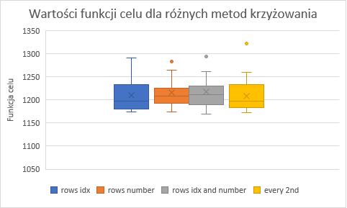

Rys. 4.11. Wykres zależności funkcji celu od metody krzyżowania.

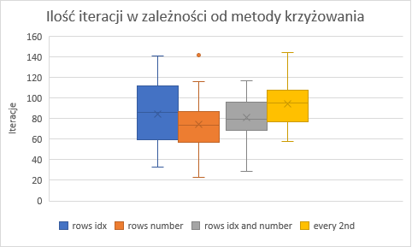

Rys. 4.12. Wykres zależności funkcji celu od metody krzyżowania.

Tab. 19. Wartości statystyczne dla krzyżowania rows_idx

|  |  |  |  |  |  |
| --- | --- | --- | --- | --- | --- |
| Krzyżowanie rows_idx | Średnia | Max | Min | Odchylenie standardowe | Błąd względny |
| Funkcja celu | 1209.03 | 1290.28 | 1173.22 | 27.02 | 3.05% |
| Ilość iteracji | 84.15 | 141 | 33 | 24.44 | - |

Tab. 20. Wartości statystyczne dla krzyżowania rows_number

|  |  |  |  |  |  |
| --- | --- | --- | --- | --- | --- |
| Krzyżowanie rows_number | Średnia | Max | Min | Odchylenie standardowe | Błąd względny |
| Funkcja celu | 1215.22 | 1285.48 | 1173.22 | 23.82 | 3.58% |
| Ilość iteracji | 74.70 | 142 | 23 | 19.40 | - |

Tab. 21. Wartości statystyczne dla krzyżowania rows_idx_number

|  |  |  |  |  |  |
| --- | --- | --- | --- | --- | --- |
| Krzyżowanie rows_idx_number | Średnia | Max | Min | Odchylenie standardowe | Błąd względny |
| Funkcja celu | 1217.19 | 1297.94 | 1168.85 | 25.38 | 4.13% |
| Ilość iteracji | 81.10 | 117 | 29 | 17.90 | - |

Tab. 22. Wartości statystyczne dla krzyżowania every_2nd

|  |  |  |  |  |  |
| --- | --- | --- | --- | --- | --- |
| Krzyżowanie every_2nd | Średnia | Max | Min | Odchylenie standardowe | Błąd względny |
| Funkcja celu | 1207.94 | 1322.12 | 1171.7 | 27.35 | 3.09% |
| Ilość iteracji | 94.30 | 144 | 58 | 16.50 | - |

Powyższy wykres funkcji celu pokazuje nam, że wszystkie metody krzyżowania działają bardzo podobnie i uzyskiwane przez nich wartości wiele się od siebie nie różnią. Najniższe wartości może osiągać metoda wybierania losowych rzędów rows idx, jednak przez duże rozproszenie wyników nie możemy uznać jej za najlepszej. Jeśli chodzi o ilość iteracji, to tutaj możemy wyróżnić metodę rows number, która zarówno średnio, jak i sumarycznie uzyskała najlepsze wyniki.

1. Test jakości rozwiązania dla **najlepszej i najgorszej kombinacji przyjętych operacji.**

|  |  |  |
| --- | --- | --- |
| Przyjęto: | Najlepszy dobór operacji: | Najgorszy dobór operacji: |
| Procent rodziców = 30% | Selekcja elitarna | Selekcja turniejowa |
| Szansa krzyżowania = 0.5 | Mutacja z eliminacją | Mutacja pojedyncza |
| Rozmiar populacji = 40 | Krzyżowanie – losowe rzędy | Krzyżowanie – przez wybór |

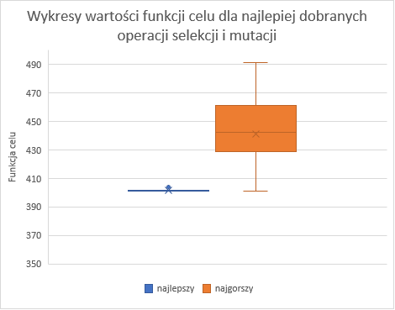

Rys. 4.13. Wykres zależności funkcji celu dla najlepszej i najgorszej kombinacji wybranych operacji.

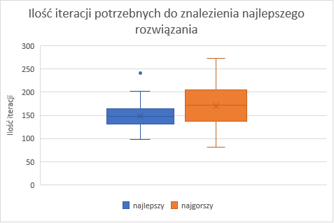

Rys. 4.14. Wykres zależności ilości iteracji dla najlepszej i najgorszej kombinacji wybranych operacji.

Tab. 23. Wartości statystyczne dla najlepszych operacji

|  |  |  |  |  |  |
| --- | --- | --- | --- | --- | --- |
| Najlepsze operacje | Średnia | Max | Min | Odchylenie standardowe | Błąd względny |
| Funkcja celu | 401.76 | 404.01 | 401.06 | 1.05 | 0.17% |
| Ilość iteracji | 148.33 | 241 | 98 | 21.87 | - |

Tab. 24. Wartości statystyczne dla krzyżowania najgorszych operacji

|  |  |  |  |  |  |
| --- | --- | --- | --- | --- | --- |
| Najgorsze operacje | Średnia | Max | Min | Odchylenie standardowe | Błąd względny |
| Funkcja celu | 441.28 | 490.89 | 401.06 | 18.49 | 10.02% |
| Ilość iteracji | 170.94 | 273 | 81 | 33.88 | - |

Jak mogliśmy się spodziewać, wyniki są skrajnie różne, szczególnie jeśli chodzi o wartości funkcji celu. W przypadku lepszego doboru operacji wartości mieszczą się w bardzo małym zakresie, natomiast w drugim przypadku „skaczą” z bardzo dużą amplitudą, a przy tym w ogóle nie osiągają minimalnej wartości. Jeśli chodzi o ilość iteracji, to również widoczna jest różnica, ponieważ przedział iteracji w lepszym przypadku jest mniejszy.

1. Test jakości rozwiązania dla **najlepszej i najgorszej kombinacji wszystkich parametrów.**

|  |  |
| --- | --- |
| Najlepszy dobór parametrów | Najgorszy dobór parametrów |
| Selekcja elitarna | Selekcja turniejowa |
| Mutacja z eliminacją | Mutacja z eliminacją |
| Krzyżowanie – losowe rzędy | Krzyżowanie – przez wybór |
| Procent rodziców = 50% | Procent rodziców = 20% |
| Szansa krzyżowania = 0.5 | Szansa krzyżowania = 0.1 |
| Rozmiar populacji = 40 | Rozmiar populacji = 10 |

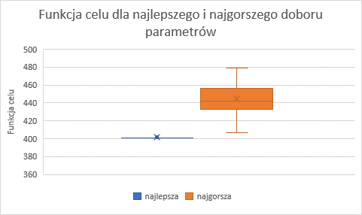

Rys. 4.15. Wykres zależności funkcji celu dla najlepszej i najgorszej kombinacji wszystkich parametrów.

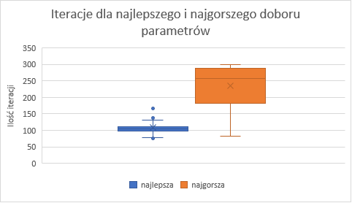

Rys. 4.16. Wykres ilości iteracji dla najlepszej i najgorszej kombinacji wszystkich parametrów.

Tab. 25. Wartości statystyczne dla najlepszych parametrów

|  |  |  |  |  |  |
| --- | --- | --- | --- | --- | --- |
| Najlepsze parametry | Średnia | Max | Min | Odchylenie standardowe | Błąd względny |
| Funkcja celu | 401.52 | 404.01 | 401.06 | 0.73 | 0.12% |
| Ilość iteracji | 108.30 | 166 | 76 | 14.00 | - |

Tab. 26. Wartości statystyczne dla najgorszych parametrów

|  |  |  |  |  |  |
| --- | --- | --- | --- | --- | --- |
| Najgorsze parametry | Średnia | Max | Min | Odchylenie standardowe | Błąd względny |
| Funkcja celu | 444.81 | 479.23 | 406.79 | 14.93 | 10.25% |
| Ilość iteracji | 233.97 | 300 | 82 | 54.64 | - |

Jak możemy zauważyć, wyniki znacząco odbiegają od siebie. Dla najlepszej kombinacji parametrów algorytm praktycznie zawsze dochodzi do optymalnego rozwiązania, natomiast dla najgorszej kombinacji dostajemy różne wyniki, które średnio są znacznie większe od wartości minimalnej. Jeśli chodzi o ilość iteracji, to skoki wartości dla najlepszej kombinacji są bardzo małe, przeciwnie do drugiego przypadku, gdzie ich rozproszenie jest bardzo duże.

1. Test jakości rozwiązania w zależności od **rozmiaru problemu – rozmiaru listy zakupów klienta i metody selekcji**. Pierwszy test był przeprowadzony dla małej liczby przedmiotów unikalnych, natomiast dużych ilości sztuk tych przedmiotów.

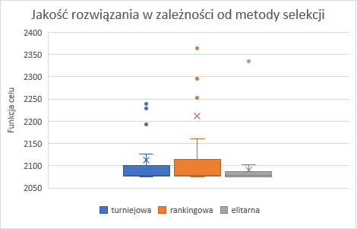

Rys. 4.17. Wykres zależności funkcji celu dla różnych metod selekcji przy małej liście unikalnych produktów.

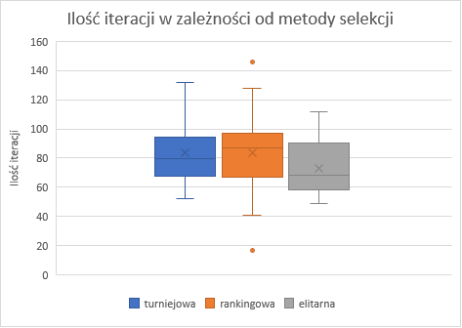

Rys. 4.18. Wykres ilości iteracji dla różnych metod selekcji przy małej liście unikalnych produktów.

Tab. 27. Wartości statystyczne dla turnieju i małej liczby unikalnych

|  |  |  |  |  |  |
| --- | --- | --- | --- | --- | --- |
| Turniej + mało unikalnych | Średnia | Max | Min | Odchylenie standardowe | Błąd względny |
| Funkcja celu | 2112.66 | 2424.94 | 2074.19 | 48.77 | 1.85% |
| Ilość iteracji | 83.50 | 132 | 52 | 15.47 | - |

Tab. 28. Wartości statystyczne dla rankingu i małej liczby unikalnych

|  |  |  |  |  |  |
| --- | --- | --- | --- | --- | --- |
| Ranking + mało unikalnych | Średnia | Max | Min | Odchylenie standardowe | Błąd względny |
| Funkcja celu | 2211.86 | 3855.05 | 2074.19 | 204.71 | 6.63% |
| Ilość iteracji | 83.70 | 146 | 17 | 19.04 | - |

Tab. 29. Wartości statystyczne dla elity i małej liczby unikalnych

|  |  |  |  |  |  |
| --- | --- | --- | --- | --- | --- |
| Elita + mało unikalnych | Średnia | Max | Min | Odchylenie standardowe | Błąd względny |
| Funkcja celu | 2089.79 | 2334.52 | 2074.19 | 18.91 | 0.75% |
| Ilość iteracji | 73.17 | 112 | 49 | 14.92 | - |

Z wykresu wartości funkcji celu możemy wywnioskować, że najlepiej spisała się selekcja elitarna, lecz wszystkie poradziły sobie dość dobrze z postawionym zadaniem. Mogło to wynikać z faktu, że mając mało przedmiotów unikalnych i biorąc dużą ilość ich sztuk do listy klienta, automatycznie spadła nam liczba możliwych kombinacji rozmieszenia artykułów pośród sprzedawców, zatem szansa na szybkie znalezienie optymalnego rozwiązania znacząco wzrosła. Widzimy to również po wykresie iteracji, którego wartości dla wszystkich trzech metod są bardzo zbliżone.

1. Test jakości rozwiązania w zależności od **rozmiaru problemu – rozmiaru listy zakupów klienta**. Drugi test był przeprowadzony dla dużej liczby przedmiotów unikalnych, natomiast małych ilości sztuk tych przedmiotów.

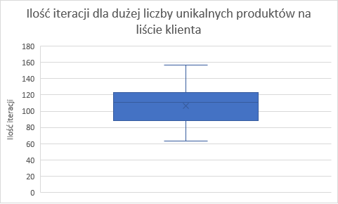

Rys. 4.19. Wykres zależności ilości iteracji dla dużej liczby unikalnych produktów na liście klienta

Tab. 30. Wartości statystyczne dla dużej liczby unikalnych

|  |  |  |  |  |  |
| --- | --- | --- | --- | --- | --- |
| Dużo unikalnych | Średnia | Max | Min | Odchylenie standardowe | Błąd względny |
| Ilość iteracji | 106.93 | 157 | 63 | 18.94 | - |

Ten test możemy porównać ze wcześniejszym tylko na podstawie ilości iteracji potrzebnej do znalezienia końcowego wyniku, ponieważ doszło do zmiany listy zakupów klienta, co jest równoznaczne ze zmianą cen i końcowym kosztem zakupu. Z tego wykresu możemy wywnioskować, że im większa jest ilość unikalnych produktów, tym średnio więcej iteracji potrzebuje algorytm, aby znaleźć optymalne rozwiązanie.

1. Test porównawczy: taka sama suma produktów na obu listach klienta, ale różna liczba różnych produktów.

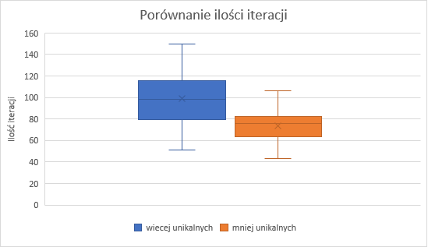

Rys. 4.20. Wykres porównujący ilość iteracji dla przypadku listy z małą i dużą liczbą unikalnych produktów

Tab. 31. Wartości statystyczne dla większej liczby unikalnych

|  |  |  |  |  |  |
| --- | --- | --- | --- | --- | --- |
| Więcej unikalnych | Średnia | Max | Min | Odchylenie standardowe | Błąd względny |
| Ilość iteracji | 84.37 | 135 | 36 | 19.63 | - |

Tab. 32. Wartości statystyczne dla mniejszej liczby unikalnych

|  |  |  |  |  |  |
| --- | --- | --- | --- | --- | --- |
| Mniej unikalnych | Średnia | Max | Min | Odchylenie standardowe | Błąd względny |
| Ilość iteracji | 58.66 | 91 | 28 | 10.85 | - |

Z tego testu możemy wywnioskować, że im więcej unikalnych produktów znajduje się na liście klienta, tym więcej iteracji potrzebuje algorytm, aby znaleźć końcowe optymalne rozwiązanie. Rozproszenie tej ilości iteracji również jest dużo większe.

1. Test porównujący **działanie różnych metod mutacji w zależności od rozmiaru problemu.** Podzieliliśmy go na testy 12.1 i 12.2, w jednym z których zmieniona została liczba unikalnych produktów na liście klienta.

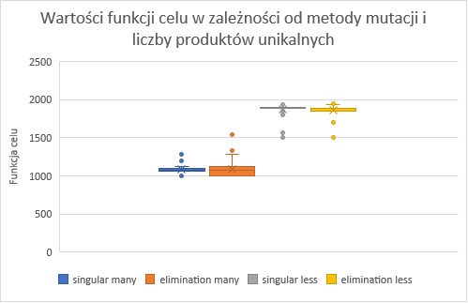

Rys. 4.21. Wykres zależności funkcji celu dla różnych metod mutacji przy różnej wielkości listy klienta

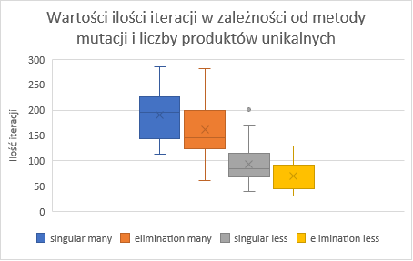

Rys. 4.22. Wykres ilości iteracji dla różnych metod mutacji przy różnej wielkości listy klienta

Tab. 33. Wartości statystyczne dla przypadku singular many

|  |  |  |  |  |  |
| --- | --- | --- | --- | --- | --- |
| Singular many | Średnia | Max | Min | Odchylenie standardowe | Błąd względny |
| Funkcja celu | 1085.41 | 1277.20 | 994.10 | 36.92 | 9.18% |
| Ilość iteracji | 190.53 | 286 | 113 | 43.69 | - |

Tab. 34. Wartości statystyczne dla przypadku elimination many

|  |  |  |  |  |  |
| --- | --- | --- | --- | --- | --- |
| Elimination many | Średnia | Max | Min | Odchylenie standardowe | Błąd względny |
| Funkcja celu | 1089.10 | 1536.36 | 994.10 | 87.38 | 9.56% |
| Ilość iteracji | 161.40 | 282 | 62 | 50.01 | - |
| Tab. 35. Wartości statystyczne dla przypadku singular less | | | | | |
| Singular less | Średnia | Max | Min | Odchylenie standardowe | Błąd względny |
| Funkcja celu | 1885.06 | 1979.77 | 1501.60 | 50.43 | 24.58% |
| Ilość iteracji | 93.23 | 201 | 40 | 27.66 | - |

Tab. 36. Wartości statystyczne dla przypadku elimination less

|  |  |  |  |  |  |
| --- | --- | --- | --- | --- | --- |
| Elimination less | Średnia | Max | Min | Odchylenie standardowe | Błąd względny |
| Funkcja celu | 1857.58 | 1996.38 | 1501.60 | 57.34 | 23.71% |
| Ilość iteracji | 69.37 | 129 | 31 | 23.70 | - |

Analizując te wykresy możemy tylko porównywać ze sobą wartości dla takiej samej liczby produktów unikalnych, bo wiadomo, że jeżeli mamy różne listy zakupów to całkowity koszt będzie różny. Z wykresu wartości funkcji celu możemy odczytać, że mutacja z eliminacją może dać trochę lepsze wyniki od tej pojedynczej dla dużej liczby przedmiotów unikalnych.   
W przypadku mniejszej liczby tych produktów obie metody dają podobne wyniki. Patrząc na ilość iteracji możemy dostrzec, że w obu przypadkach lepiej poradziła sobie metoda   
z eliminacją.

1. Test **złożoności czasowej** algorytmu od rozmiaru problemu.

W tym przypadku przyjęliśmy 4 różne listy klienta, różne w zależności od ilości produktów unikalnych i ilości sztuk produktów.

Tab. 37. Wartości statystyczne dla testu złożoności czasowej

|  |  |  |
| --- | --- | --- |
|  | Średnia ilość iteracji | Średni czas wykonania algorytmu [s] |
| Client 0 | 58.9 | 0.6477 |
| Client 1 | 86.6 | 0.8829 |
| Client 2 | 86.3 | 0.9528 |
| Client 3 | 61.8 | 0.6947 |

Możemy zobaczyć, że na czas trwania wykonywania algorytmu największy wpływ ma ilość unikalnych produktów do rozmieszczenia w macierzach. Przez to wzrasta również średnia ilość iteracji potrzebnych do wyłonienia najlepszego wyniku. Ilość sztuk danego produktu praktycznie nie wpływa na wyniki.

1. Test przypadku ze **znanym rozwiązaniem.**

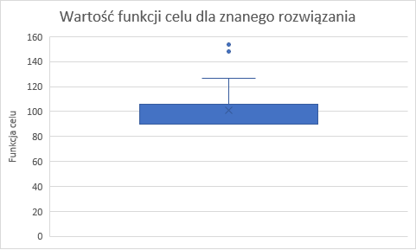

Rys. 4.23. Wykres wartości funkcji celu dla przypadku ze znanym rozwiązaniem.

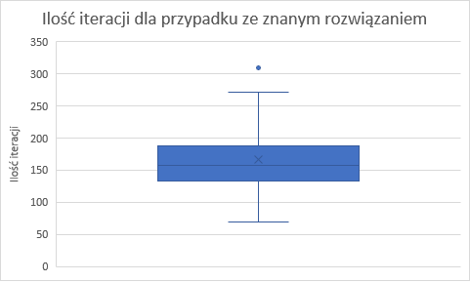

Rys. 4.24 Wykres ilości iteracji dla przypadku ze znanym rozwiązaniem.

Tab. 38. Wartości statystyczne dla testu ze znanym rozwiązaniem

|  |  |  |  |  |  |
| --- | --- | --- | --- | --- | --- |
| Znane rozwiązanie | Średnia | Max | Min | Odchylenie standardowe | Błąd względny |
| Funkcja celu | 100.68 | 154 | 60 | 13.53 | 11.87% |
| Ilość iteracji | 166.73 | 309 | 70 | 39.83 | - |

Test został wykonany dla zmienionej bazy danych tak, aby jeden sprzedawca sprzedawał swoje produkty po zaniżonej cenie, co powinno poskutkować jego znalezieniem w każdym przypadku wykonania algorytmu. Jak widzimy w niektórych przypadkach algorytm nie znajdował znanego z góry optymalnego rozwiązania. Świadczyć to może o losowości jaka jest w nim zachowana. Być może po zwiększeniu liczby iteracji algorytm byłby w stanie za każdym razem znaleźć szukane minimum.